**PAUTA DA 19ª SESSÃO ORDINÁRIA, DA 4ª SESSÃO LEGISLATIVA DA 16ª LEGISLATURA.**

**EXPEDIENTE:**

Ata da 18ª Sessão Ordinária da 4ª Sessão Legislativa da 16ª Legislatura da Câmara Municipal de Cruzêta.

Aos trinta dias do mês de junho do ano de dois mil e vinte, nesta cidade, excepcionalmente via plataforma de videoconferência, devido à pandemia do COVID-19, foi realizada a 18ª Sessão Ordinária da 4ª Sessão Legislativa da Câmara Municipal de Cruzêta. Sob a Presidência do Senhor Vereador José Ethel Stephan Usando Sales Canuto de Moraes e da 1ª Secretária Senhora Vereadora Gabriela Micarla Silva de Góis Pereira. Presentes, virtualmente, os Senhores Vereadores: Arilúzia Sasnara de Araújo, Domingos Alves de Araújo, Gabriela Micarla Silva de Góis Pereira, Hutson Neves Barbosa, Itan Lobo de Medeiros, José Ethel Stephan Usando Sales Canuto de Moraes, Maria de Lourdes da Silva e Mônica Maria de Medeiros Silva. E ausente o Senhor Vereador Cypriano Pinheiro Medeiros de Araújo. Havendo quórum regimental, o Senhor Presidente, às dezenove horas, deu início aos trabalhos. Lida à ata da 17ª Sessão Ordinária da 4ª Sessão Legislativa, a mesma foi discutida, votada e aprovada unanimemente pelos Vereadores presentes. Em seguida, passou-se a leitura do expediente que constou do seguinte: 1- Do Poder Executivo – Mensagens nº 07/2020, reencaminhando o Projeto de Lei nº 13/2020, que dispõe sobre a suspensão do recolhimento das contribuições previdenciárias patronais do Município do Cruzêta- RN, pagamentos de refinanciamentos e parcelamentos de dívidas, devidos ao Instituto de Previdência do Município de Cruzêta- RN (CRUZETA-PREV), e dá outras providências. 2- Da Mesa Diretora - Projeto De Resolução Nº 02/2020 que cria a Escola do Legislativo, no âmbito da Câmara Municipal de Cruzeta/RN, e dá outras providências. Nada mais havendo a tratar no expediente, passou a apreciação das matérias constante da pauta da sessão. Em fase de segunda discussão e votação encontra-se: 1- Do Senhor Vereador Itan Lobo de Medeiros – Projeto de Lei nº 11/2020, que dispõe sobre a instituição do Dia Municipal da Etnia Cigana de Cruzêta- RN, que será comemorado anualmente no dia 24 de Maio e dá outras providências; e que contava com o parecer nº 12/2020 da Comissão de Legislação, Justiça e Redação, a mesma favorável à aprovação, e colocado o referido em votação, foi aprovado unanimemente pelos Vereadores presentes. Em fase de primeira discussão e votação encontra-se: 1- Do Poder Executivo - Projeto de Lei nº 13/2020, que acrescenta inciso ao art. 2º da Lei Municipal nº 1.004, de 24 de agosto de 2012; e que contava com o parecer nº 14/2020 da Comissão de Legislação, Justiça e Redação, a mesma favorável à aprovação, e colocado o referido em votação, foi aprovado por maioria de votos: 04 votos favoráveis 02 votos contrários e 02 abstenções. Em fase de única discussão e votação encontra-se: 1- Do Senhor Vereador Domingos Alves de Araújo – Requerimentos n°s 08 e 09/20202, solicitando ao Poder Executivo e o Secretário de Infraestrutura e Serviços Urbanos, providencias quanto a possibilidade de melhorias na RN*–*228, trecho localizado a margem do Bairro Alto dos Remédios, no nosso município; e que a iluminação pública, de lâmpadas convencionais, seja substituída por lâmpadas de LED; e colocado os referidos em votação, foram aprovados unanimemente pelos Vereadores presentes. 2- Da Senhora Vereadora Arilúzia Sasnara de Araújo – Requerimento nº 11 e 12/2020, solicitando ao Poder Executivo, providência acerca da realização de coleta de lixo doméstico nos Perímetros Irrigados I e II de pelo menos 01(uma) vez a cada 07 dias em nosso município; e solicitando a Diretora Regional da Caern Polo Caicó- RN, responsável pela Caern de nossa cidade, Senhora Rosi Gurgel, para que seja visto a possibilidade do abastecimento de água diário pela Caern do nosso município, sem racionamento nesse período de enfrentamento a pandemia do Covid-19; e colocado os referidos em votação, foram aprovados unanimemente pelos Vereadores presentes. Nada mais havendo a tratar, o Senhor Presidente, às vinte e duas horas e dezoito minutos, agradeceu a presença de todos. E, declarou encerrada a Sessão, cujos trabalhos lavrou-se a presente ata, que após lida e aprovada, será devidamente assinada pelos membros da Mesa.

Sala Pedro Vital da Câmara Municipal de Cruzêta- RN, em 30 de junho de 2020.

# Ver. José Ethel S. U. Sales Canuto de Moraes Ver. Gabriela Micarla S. de Góis Pereira

Presidente 1ª Secretária

**ORDEM DO DIA**

**EM FASE DE SEGUNDA DISCUSSÃO E VOTAÇÃO**

**[](http://upload.wikimedia.org/wikipedia/commons/d/d0/Bras%C3%A3o-Cruzeta.jpg)ESTADO DO RIO GRANDE DO NORTE**

**MUNICÍPIO DE CRUZETA**

Praça João de Góis, 167 – CEP 59375-000 Fone: (84) 3473 2210

CNPJ 08.106.510/0001-50

prefeituracruzeta@yahoo.com.br

**PROJETO DE LEI Nº 13/2020**

**Acrescenta inciso ao art. 2º da Lei Municipal nº 1.004, de 24 de agosto de 2012.**

**O PREFEITO MUNICIPAL DE CRUZETA**

Faço saber que a Câmara Municipal de Cruzeta aprovou e eu sanciono a seguinte Lei:

**Art. 1º** - O art. 2º, da Lei Municipal nº 1.004, de 24 de agosto de 2012, passa a vigorar acrescido do seguinte inciso:

**“Art. 2º - .................................................................... VII - atuar na fiscalização, no controle e na orientação do trânsito e do tráfego local. Parágrafo único. A autuação e aplicação de medidas administrativas, previstas no Código de Trânsito Brasileiro, no exercício regular do Poder de Polícia de Trânsito, caberão somente aos Agentes de Trânsito Municipal.”**

**Art. 2º** - Esta lei entrará em vigor na data de sua publicação, revogada as disposições em contrário.

Município de Cruzeta-RN, 15 de junho de 2020.

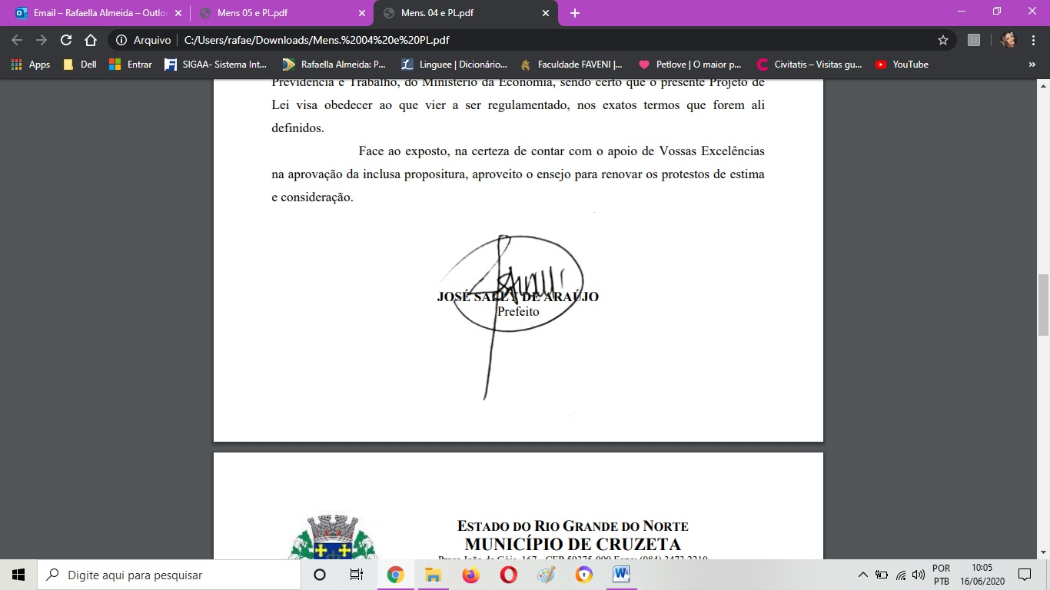

**EMENTA – Alteração na Lei Municipal nº 1.004, de 24 de agosto de 2012 – Poder de Polícia de Trânsito – Competência dos Agentes – Aprovação da matéria.**

#### PARECER DO RELATOR

Cuida a presente análise sobre o Projeto de Lei n° 13/2020, que “Acrescenta inciso ao art. 2º da Lei Municipal nº 1.004, de 24 de agosto de 2012”, remetida a esta comissão para análise e parecer.

A matéria em comento encontra respaldo constitucional na Constituição Federal de 1988, bem como no Código de Trânsito Brasileiro e na Lei Orgânica do Município, onde é conferida competência ao Município para legislar sobre assunto de interesse local, nos termos do Art. 5º, inciso I.

Outrossim, preceitua o Art. 24, I e VII c/c o Art. 280, ambos da Lei nº 9.503/97 (Código de Trânsito Brasileiro)

*Art. 24. Compete aos órgãos e entidades executivos de trânsito dos Municípios, no âmbito de sua circunscrição:* [*(Redação dada pela Lei nº 13.154, de 2015)*](http://www.planalto.gov.br/ccivil_03/_Ato2015-2018/2015/Lei/L13154.htm#art1)

*I - cumprir e fazer cumprir a legislação e as normas de trânsito, no âmbito de suas atribuições;*

*(omissis)*

*VI - executar a fiscalização de trânsito em vias terrestres, edificações de uso público e edificações privadas de uso coletivo, autuar e aplicar as medidas administrativas cabíveis e as penalidades de advertência por escrito e multa, por infrações de circulação, estacionamento e parada previstas neste Código, no exercício regular do poder de polícia de trânsito, notificando os infratores e arrecadando as multas que aplicar, exercendo iguais atribuições no âmbito de edificações privadas de uso coletivo, somente para infrações de uso de vagas reservadas em estacionamentos;*

*Art. 280. Ocorrendo infração prevista na legislação de trânsito, lavrar-se-á auto de infração, do qual constará:*

*I - tipificação da infração;*

*II - local, data e hora do cometimento da infração;*

*III - caracteres da placa de identificação do veículo, sua marca e espécie, e outros elementos julgados necessários à sua identificação;*

*IV - o prontuário do condutor, sempre que possível;*

*V - identificação do órgão ou entidade e da autoridade ou agente autuador ou equipamento que comprovar a infração;*

*VI - assinatura do infrator, sempre que possível, valendo esta como notificação do cometimento da infração.*

*§ 1º (VETADO)*

*§ 2º A infração deverá ser comprovada por declaração da autoridade ou do agente da autoridade de trânsito, por aparelho eletrônico ou por equipamento audiovisual, reações químicas ou qualquer outro meio tecnologicamente disponível, previamente regulamentado pelo CONTRAN.*

*§ 3º Não sendo possível a autuação em flagrante, o agente de trânsito relatará o fato à autoridade no próprio auto de infração, informando os dados a respeito do veículo, além dos constantes nos incisos I, II e III, para o procedimento previsto no artigo seguinte.*

***§ 4º O agente da autoridade de trânsito competente para lavrar o auto de infração poderá ser servidor civil, estatutário ou celetista ou, ainda, policial militar designado pela autoridade de trânsito com jurisdição sobre a via no âmbito de sua competência.***

Assim sendo, não restam dúvidas que o agente de trânsito municipal, assim designado por quem de direito cabe, neste caso o Poder Executivo, possui a competência legal de autuar e aplicar medidas administrativas, no exercício do Poder de Polícia de Trânsito.

Portanto, a matéria em apreço encontra o devido arcabouço legal no ordenamento jurídico pátrio vigente.

Isto posto, opina-se pela aprovação do projeto ora analisado, nos termos estabelecidos.

É o parecer.

Cruzeta/RN, 30 de junho de 2020.

___________________________________________

**Hutson Neves Barbosa**

**Relator**

### PARECER DA COMISSÃO DE LEGISLAÇÃO, JUSTIÇA E REDAÇÃO

Recebemos do Relator o parecer sobre o Projeto de Lei nº 13/2020, de autoria do Poder Executivo Municipal, que “Acrescenta inciso ao art. 2º da Lei Municipal nº 1.004, de 24 de agosto de 2012”, com parecer favorável.

A Comissão reunida, e em análise detalhada da matéria, resolveu acompanhar o voto do Relator, tendo em vista que a mesma se encontra dentro dos parâmetros constitucionais, das técnicas legislativas e da juridicidade.

Ante o exposto, opina-se pela aprovação do Projeto de Lei, nos termos estabelecidos.

Cruzeta (RN), 30 de junho de 2020.

__________________________________________

**Maria de Lourdes da Silva**

**Presidente**

____________________________________________

**Domingos Alves Araújo**

**Membro**

___________________________________________

**Hutson Neves Barbosa**

**Relator**